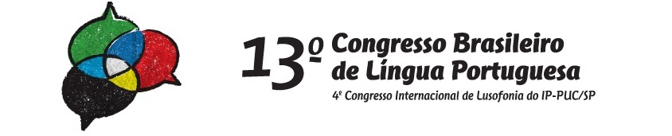
CERTIFICADO
LÍNGUA PORTUGUESA
aspectos linguísticos, culturais e identitários

Certificamos que participou do 13º Congresso Brasileiro de Língua Portuguesa e 4º Congresso Internacional de Lusofonia do IP-PUC/SP, realizado nos dias 29, 30 de abril e 01 de maio de 2010, na PUC/SP, com duração de 20 horas, tendo frequentado o Minicurso Leitura nas perspectivas macro e micro e atividades de ensino, ministrado pelo Professor Doutor Luiz Carlos Travaglia (UFU).
São Paulo, 01 de maio de 2010

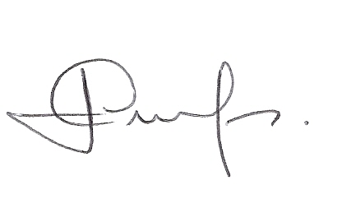
Neusa Maria Oliveira Barbosa Bastos
Coordenadora geral do 13º Congresso
Brasileiro de Língua Portuguesa e
4º Congresso Internacional de Lusofonia

Sandra Camargo Rosa Mraz
Diretora da FAFICLA – Faculdade de Filosofia, Comunicação, Letras e Artes

